

СЭД-2023-299-01-01-05.С-678

25.08.2023

**О внесении изменений**

в проект планировки и проект межевания территории кадастрового квартала 59:32:1160001 д. Заборье Двуреченского сельского поселения Пермского муниципального района Пермского края, утвержденные постановлением администрации Пермского муниципального района

от 20 мая 2022 г.

№ СЭД-2022-299-01-01-05.С-282

В соответствии с пунктом 2 статьи 7 Федерального закона от 14 марта 2022  г. № 58-ФЗ «О внесении изменений в отдельные законодательные акты Российской Федерации», пунктом 26 части 1 статьи 16, частью 5 статьи 28 Федерального закона от 06 октября 2003 г. № 131-ФЗ «Об общих принципах организации местного самоуправления в Российской Федерации», частью 13 статьи 46 Градостроительного кодекса Российской Федерации, пунктом 29 части 1 статьи 5, пунктом 6 части 2 статьи 30 Устава Пермского муниципального округа Пермского края

администрация Пермского муниципального округа Пермского края ПОСТАНОВЛЯЕТ:

1.  Внести в проект планировки и проект межевания территории кадастрового квартала 59:32:1160001 д. Заборье Двуреченского сельского поселения Пермского муниципального района Пермского края, утвержденные постановлением администрации Пермского муниципального района от 20 мая 2022 г. № СЭД-2022-299-01-01-05.С-282, изменения согласно приложению к настоящему постановлению.

2.  Настоящее постановление опубликовать в бюллетене муниципального образования «Пермский муниципальный округ» и разместить на официальном сайте Пермского муниципального округа в информационно-телекоммуникационной сети Интернет ([www.permraion.ru](http://www.permraion.ru)).

3.  Настоящее постановление вступает в силу со дня его официального опубликования.

Глава муниципального округа В.Ю. Цветов

Приложение

к постановлению

администрации Пермского муниципального округа

Пермского края

от 25.08.2023 № СЭД-2023-299-01-01-05.С-678

**ИЗМЕНЕНИЯ,**

**которые вносятся в проект планировки и проект межевания территории кадастрового квартала 59:32:1160001 д. Заборье Двуреченского сельского поселения Пермского муниципального района Пермского края, утвержденные постановлением администрации**

**Пермского муниципального района от 20 мая 2022 г.**

**№ СЭД-2022-299-01-01-05.С-282**

1. В проекте планировки территории. Основная часть:
   1. фрагмент чертежа планировки территории раздела IV тома 1:

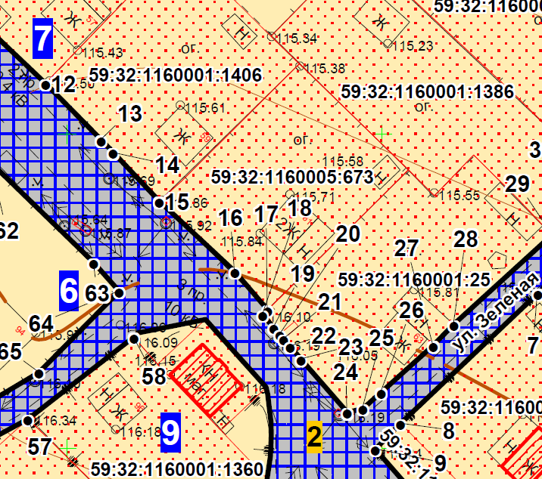

изложить в следующей редакции: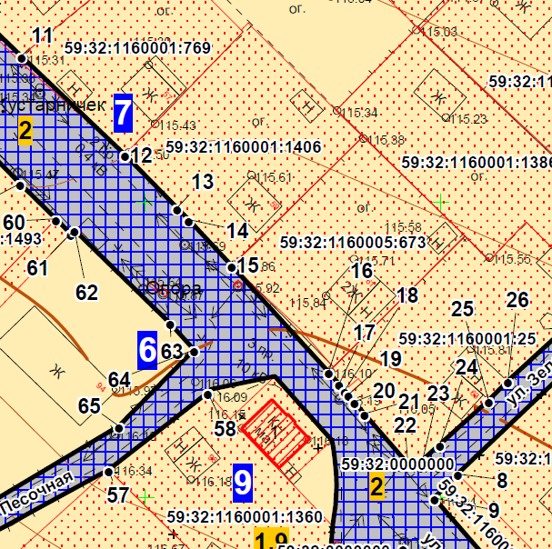

* 1. в приложении к чертежу планировки территории кадастрового квартала 59:32:1160001 д. Заборье Двуреченского сельского поселения Пермского муниципального района Пермского края раздела IV тома 1 позицию:

Каталог координат характерных точек

7 участка красных линий

Система координат МСК-59

|  |  |  |
| --- | --- | --- |
| Обозначение характерных точек | Координаты, м | |
| X | Y |
| 1 | 2 | 3 |
| 1 | 499519.31 | 2264756.16 |
| 2 | 499512.36 | 2264746.77 |
| 3 | 499498.99 | 2264728.02 |
| 4 | 499497.25 | 2264725.83 |
| 5 | 499485.72 | 2264712.33 |
| 6 | 499484.95 | 2264712.99 |
| 7 | 499482.27 | 2264710.11 |
| 8 | 499467.63 | 2264695.74 |
| 9 | 499456.86 | 2264696.19 |
| 10 | 499441.67 | 2264711.61 |
| 11 | 499424.79 | 2264729.07 |
| 12 | 499408.12 | 2264746.62 |
| 13 | 499399.11 | 2264755.44 |
| 14 | 499397.12 | 2264757.36 |
| 15 | 499389.37 | 2264764.65 |
| 16 | 499378.17 | 2264776.68 |
| 17 | 499372.10 | 2264781.87 |
| 18 | 499371.29 | 2264781.09 |
| 19 | 499369.27 | 2264782.86 |
| 20 | 499368.17 | 2264783.79 |
| 21 | 499367.48 | 2264784.42 |
| 22 | 499366.26 | 2264785.44 |
| 23 | 499364.24 | 2264787.15 |
| 24 | 499355.77 | 2264794.50 |
| 25 | 499356.39 | 2264796.99 |
| 26 | 499359.00 | 2264799.90 |
| 27 | 499366.45 | 2264808.15 |
| 28 | 499369.79 | 2264811.42 |
| 29 | 499384.10 | 2264827.02 |
| 30 | 499391.87 | 2264835.66 |
| 31 | 499392.66 | 2264836.89 |
| 32 | 499399.69 | 2264844.09 |
| 33 | 499403.88 | 2264839.89 |
| 34 | 499418.01 | 2264835.45 |
| 35 | 499423.67 | 2264833.83 |

изложить в следующей редакции:

Каталог координат характерных точек

7 участка красных линий

Система координат МСК-59

|  |  |  |  |
| --- | --- | --- | --- |
| Обозначение характерных точек | Координаты, м | | |
| X | Y |
| 1 | 2 | 3 |
| 1 | 499519.31 | 2264756.16 |
| 2 | 499512.36 | 2264746.77 |
| 3 | 499498.99 | 2264728.02 |
| 4 | 499497.25 | 2264725.83 |
| 5 | 499485.72 | 2264712.33 |
| 6 | 499484.95 | 2264712.99 |
| 7 | 499482.27 | 2264710.11 |
| 8 | 499467.63 | 2264695.74 |
| 9 | 499456.86 | 2264696.19 |
| 10 | 499441.67 | 2264711.61 |
| 11 | 499424.79 | 2264729.07 |
| 12 | 499408.12 | 2264746.62 |
| 13 | 499399.11 | 2264755.44 |
| 14 | 499397.12 | 2264757.36 |
| 15 | 499389.37 | 2264764.65 |
| 16 | 499371.29 | 2264781.09 |
| 17 | 499369.27 | 2264782.86 |
| 18 | 499368.17 | 2264783.79 |
| 19 | 499367.48 | 2264784.42 |
| 20 | 499366.26 | 2264785.44 |
| 21 | 499364.24 | 2264787.15 |
| 22 | 499355.77 | 2264794.50 |
| 23 | 499356.39 | 2264796.99 |
| 24 | 499359.00 | 2264799.90 |
| 25 | 499366.45 | 2264808.15 |
| 26 | 499369.79 | 2264811.42 |
| 27 | 499384.10 | 2264827.02 |
| 28 | 499391.87 | 2264835.66 |
| 29 | 499392.66 | 2264836.89 |
| 30 | 499399.69 | 2264844.09 |
| 31 | 499403.88 | 2264839.89 |
| 32 | 499418.01 | 2264835.45 |
| 33 | 499423.67 | 2264833.83 |

1. В проекте межевания территории. Основная часть:
   1. таблицу 5 подраздела 1.2 раздела I тома 3 дополнить позицией следующего содержания:

|  |  |  |  |  |  |  |
| --- | --- | --- | --- | --- | --- | --- |
| 420 | 59:32:1160005:673 | д. Заборье, ул. Центральная, д. 61 | Для садоводства | 750 | 774 | устранение реестровой ошибки в соответствии с фактическим местоположением ограждений, объектов капитального строительства в пределах величины предельного минимального размера земельного участка, установленного в ПЗЗ, - 300 кв.м (+24 кв.м) |

* 1. в таблице 6 подраздела 1.3 раздела I тома 3 позицию:

|  |  |  |  |  |  |
| --- | --- | --- | --- | --- | --- |
| 25 | 2 | ЗУ2 | Земельные участки (территории) общего пользования (12.0) | 20162 | образован из земель, находящихся в муниципальной собственности после устранения реестровых ошибок смежных земельных участков под ул. Центральная |

изложить в следующей редакции:

|  |  |  |  |  |  |
| --- | --- | --- | --- | --- | --- |
| 25 | 2 | ЗУ2 | Земельные участки (территории) общего пользования (12.0) | 20141 | образован из земель, находящихся в муниципальной собственности после устранения реестровых ошибок смежных земельных участков под ул. Центральная |

* 1. таблицу 6 подраздела 1.3 раздела I тома 3 дополнить позицией следующего содержания:

|  |  |  |  |  |  |
| --- | --- | --- | --- | --- | --- |
| 43 | 2 | ЗУ20 | Ведение садоводства (13.2) | 1411 | образован из земель, находящихся в муниципальной собственности по заявлению заинтересованного лица |

* 1. в таблице 5 раздела II тома 3 позицию:

|  |  |  |  |
| --- | --- | --- | --- |
| ЗУ2 | Земельные участки (территории) общего пользования (12.0) | 20162 | ул. Центральная |

изложить в следующей редакции:

|  |  |  |  |
| --- | --- | --- | --- |
| ЗУ2 | Земельные участки (территории) общего пользования (12.0) | 20141 | ул. Центральная |

* 1. таблицу 5 раздела II тома 3 дополнить позицией следующего содержания:

|  |  |  |  |
| --- | --- | --- | --- |
| ЗУ20 | Ведение садоводства (13.2) | 1411 | ул. Центральная |

* 1. каталоги координат изменяемых земельных участков раздела IV тома 3 дополнить позицией следующего содержания:

Каталог координат земельного участка с кадастровым номером 59:32:1160005:673

Система координат МСК 59

|  |  |  |
| --- | --- | --- |
| № | X | Y |
| 1 | 2 | 3 |
| 1 | 499389.38 | 2264764.65 |
| 2 | 499411.18 | 2264786.91 |
| 3 | 499394.36 | 2264804.16 |
| 4 | 499374.92 | 2264784.72 |
| 5 | 499372.10 | 2264781.87 |
| 6 | 499371.29 | 2264781.09 |
| 1 | 499389.38 | 2264764.65 |

* 1. В каталогах координат образуемых земельных участков раздела IV тома 3 позицию:

Каталог координат земельного участка :ЗУ2

Система координат МСК 59

|  |  |  |
| --- | --- | --- |
| № | X | Y |
| 1 | 498929.49 | 2265198.37 |
| 2 | 498947.39 | 2265196.02 |
| 3 | 498959.93 | 2265196.26 |
| 4 | 498961.85 | 2265196.89 |
| 5 | 498971.17 | 2265189.00 |
| 6 | 498983.74 | 2265176.24 |
| 7 | 498983.17 | 2265175.65 |
| 8 | 499003.75 | 2265154.72 |
| 9 | 499002.29 | 2265153.25 |
| 10 | 499023.42 | 2265131.31 |
| 11 | 499022.50 | 2265130.19 |
| 12 | 499042.93 | 2265108.91 |
| 13 | 499065.00 | 2265086.79 |
| 14 | 499084.83 | 2265067.52 |
| 15 | 499107.03 | 2265044.87 |
| 16 | 499128.11 | 2265022.96 |
| 17 | 499136.54 | 2265012.91 |
| 18 | 499158.03 | 2264993.05 |
| 19 | 499169.51 | 2264981.33 |
| 20 | 499175.18 | 2264975.79 |
| 21 | 499174.56 | 2264972.25 |
| 22 | 499192.12 | 2264954.22 |
| 23 | 499208.19 | 2264938.02 |
| 24 | 499227.25 | 2264918.51 |
| 25 | 499249.87 | 2264893.93 |
| 26 | 499262.12 | 2264881.98 |
| 27 | 499267.57 | 2264876.48 |
| 28 | 499281.33 | 2264862.69 |
| 29 | 499282.94 | 2264863.20 |
| 30 | 499283.97 | 2264862.11 |
| 31 | 499283.30 | 2264860.72 |
| 32 | 499296.68 | 2264847.11 |
| 33 | 499307.94 | 2264836.86 |
| 34 | 499314.95 | 2264830.25 |
| 35 | 499332.41 | 2264814.22 |
| 36 | 499349.95 | 2264798.96 |
| 37 | 499355.78 | 2264794.49 |
| 38 | 499364.24 | 2264787.15 |
| 39 | 499366.26 | 2264785.45 |
| 40 | 499367.47 | 2264784.41 |
| 41 | 499368.17 | 2264783.79 |
| 42 | 499369.28 | 2264782.85 |
| 43 | 499371.29 | 2264781.08 |
| 44 | 499372.10 | 2264781.88 |
| 45 | 499378.17 | 2264776.68 |
| 46 | 499389.37 | 2264764.66 |
| 47 | 499397.11 | 2264757.37 |
| 48 | 499399.11 | 2264755.43 |
| 49 | 499408.13 | 2264746.61 |
| 50 | 499424.79 | 2264729.08 |
| 51 | 499441.66 | 2264711.60 |
| 52 | 499456.86 | 2264696.19 |
| 53 | 499474.44 | 2264676.72 |
| 54 | 499487.18 | 2264663.06 |
| 55 | 499495.00 | 2264655.02 |
| 56 | 499502.73 | 2264646.88 |
| 57 | 499526.10 | 2264622.85 |
| 58 | 499546.89 | 2264601.58 |
| 59 | 499559.59 | 2264588.19 |
| 60 | 499580.16 | 2264567.64 |
| 61 | 499607.18 | 2264538.80 |
| 62 | 499621.46 | 2264523.06 |
| 63 | 499635.44 | 2264509.08 |
| 64 | 499667.18 | 2264475.91 |
| 65 | 499709.25 | 2264434.17 |
| 66 | 499710.95 | 2264432.67 |
| 67 | 499723.97 | 2264418.29 |
| 68 | 499738.91 | 2264403.95 |
| 69 | 499752.28 | 2264392.52 |
| 70 | 499753.24 | 2264391.42 |
| 71 | 499754.36 | 2264390.46 |
| 72 | 499757.02 | 2264389.75 |
| 73 | 499758.82 | 2264386.70 |
| 74 | 499774.22 | 2264374.29 |
| 75 | 499778.03 | 2264376.15 |
| 76 | 499794.26 | 2264362.91 |
| 77 | 499809.19 | 2264351.09 |
| 78 | 499824.06 | 2264340.82 |
| 79 | 499826.70 | 2264344.11 |
| 80 | 499852.60 | 2264325.52 |
| 81 | 499850.32 | 2264322.88 |
| 82 | 499874.59 | 2264300.09 |
| 83 | 499901.92 | 2264269.79 |
| 84 | 499904.73 | 2264265.68 |
| 85 | 499916.14 | 2264243.71 |
| 86 | 499921.92 | 2264229.14 |
| 87 | 499925.37 | 2264215.88 |
| 88 | 499928.98 | 2264200.82 |
| 89 | 499930.20 | 2264182.06 |
| 90 | 499930.54 | 2264159.07 |
| 91 | 499930.53 | 2264151.86 |
| 92 | 499929.37 | 2264152.14 |
| 93 | 499929.37 | 2264152.14 |
| 94 | 499925.20 | 2264127.83 |
| 95 | 499916.65 | 2264077.92 |
| 96 | 499914.52 | 2264051.47 |
| 97 | 499911.62 | 2264015.53 |
| 98 | 499917.57 | 2264015.24 |
| 99 | 499921.51 | 2264015.05 |
| 100 | 499921.51 | 2264015.05 |
| 101 | 499921.51 | 2264015.05 |
| 102 | 499919.77 | 2263998.15 |
| 103 | 499908.28 | 2263998.67 |
| 104 | 499901.90 | 2263998.90 |
| 105 | 499893.87 | 2263999.22 |
| 106 | 499890.18 | 2264003.34 |
| 107 | 499890.95 | 2264003.86 |
| 108 | 499891.34 | 2264009.02 |
| 109 | 499892.39 | 2264008.97 |
| 110 | 499900.43 | 2264008.50 |
| 111 | 499901.90 | 2264019.66 |
| 112 | 499902.92 | 2264022.78 |
| 113 | 499903.53 | 2264038.70 |
| 114 | 499894.80 | 2264042.09 |
| 115 | 499894.41 | 2264042.22 |
| 116 | 499894.74 | 2264046.33 |
| 117 | 499896.51 | 2264048.31 |
| 118 | 499896.88 | 2264047.98 |
| 119 | 499902.43 | 2264087.28 |
| 120 | 499907.08 | 2264090.68 |
| 121 | 499914.07 | 2264118.55 |
| 122 | 499915.79 | 2264126.38 |
| 123 | 499918.27 | 2264134.65 |
| 124 | 499922.04 | 2264157.23 |
| 125 | 499922.65 | 2264168.96 |
| 126 | 499922.60 | 2264173.17 |
| 127 | 499922.37 | 2264183.01 |
| 128 | 499918.86 | 2264208.69 |
| 129 | 499917.18 | 2264216.13 |
| 130 | 499912.46 | 2264229.87 |
| 131 | 499898.49 | 2264258.40 |
| 132 | 499884.16 | 2264276.47 |
| 133 | 499881.92 | 2264279.72 |
| 134 | 499872.33 | 2264290.05 |
| 135 | 499869.53 | 2264293.05 |
| 136 | 499868.83 | 2264293.85 |
| 137 | 499855.37 | 2264280.82 |
| 138 | 499851.57 | 2264276.54 |
| 139 | 499851.18 | 2264274.52 |
| 140 | 499853.53 | 2264266.64 |
| 141 | 499856.55 | 2264261.65 |
| 142 | 499861.88 | 2264254.61 |
| 143 | 499863.05 | 2264253.04 |
| 144 | 499864.59 | 2264248.92 |
| 145 | 499874.13 | 2264235.06 |
| 146 | 499871.39 | 2264232.02 |
| 147 | 499858.59 | 2264248.29 |
| 148 | 499853.39 | 2264255.97 |
| 149 | 499845.90 | 2264265.38 |
| 150 | 499848.59 | 2264268.42 |
| 151 | 499845.15 | 2264279.49 |
| 152 | 499863.82 | 2264299.05 |
| 153 | 499859.05 | 2264304.03 |
| 154 | 499840.56 | 2264317.38 |
| 155 | 499824.39 | 2264328.69 |
| 156 | 499816.19 | 2264331.33 |
| 157 | 499807.10 | 2264339.16 |
| 158 | 499791.08 | 2264351.11 |
| 159 | 499772.28 | 2264365.64 |
| 160 | 499750.74 | 2264382.13 |
| 161 | 499739.96 | 2264388.57 |
| 162 | 499726.12 | 2264400.55 |
| 163 | 499709.92 | 2264414.59 |
| 164 | 499698.05 | 2264425.23 |
| 165 | 499697.27 | 2264425.89 |
| 166 | 499682.46 | 2264439.51 |
| 167 | 499674.84 | 2264448.43 |
| 168 | 499655.74 | 2264469.38 |
| 169 | 499634.28 | 2264493.18 |
| 170 | 499614.14 | 2264514.88 |
| 171 | 499593.02 | 2264536.01 |
| 172 | 499570.83 | 2264558.83 |
| 173 | 499545.82 | 2264585.07 |
| 174 | 499538.77 | 2264592.59 |
| 175 | 499509.18 | 2264623.04 |
| 176 | 499502.49 | 2264630.03 |
| 177 | 499479.58 | 2264653.04 |
| 178 | 499476.67 | 2264655.80 |
| 179 | 499463.79 | 2264668.44 |
| 180 | 499446.29 | 2264685.06 |
| 181 | 499431.62 | 2264699.85 |
| 182 | 499428.20 | 2264703.30 |
| 183 | 499410.66 | 2264721.59 |
| 184 | 499403.24 | 2264728.82 |
| 185 | 499397.23 | 2264734.94 |
| 186 | 499394.75 | 2264737.41 |
| 187 | 499395.39 | 2264738.02 |
| 188 | 499379.61 | 2264754.24 |
| 189 | 499375.07 | 2264758.32 |
| 190 | 499368.42 | 2264761.33 |
| 191 | 499370.56 | 2264771.99 |
| 192 | 499363.98 | 2264777.86 |
| 193 | 499360.99 | 2264780.54 |
| 194 | 499359.77 | 2264781.63 |
| 195 | 499358.71 | 2264781.87 |
| 196 | 499356.82 | 2264782.09 |
| 197 | 499354.23 | 2264782.38 |
| 198 | 499341.50 | 2264793.66 |
| 199 | 499323.11 | 2264809.79 |
| 200 | 499319.74 | 2264812.74 |
| 201 | 499313.40 | 2264818.31 |
| 202 | 499302.67 | 2264828.54 |
| 203 | 499292.37 | 2264839.18 |
| 204 | 499278.13 | 2264852.34 |
| 205 | 499276.68 | 2264853.05 |
| 206 | 499275.17 | 2264853.79 |
| 207 | 499272.19 | 2264853.17 |
| 208 | 499267.74 | 2264858.09 |
| 209 | 499249.63 | 2264878.05 |
| 210 | 499234.30 | 2264895.91 |
| 211 | 499228.65 | 2264901.84 |
| 212 | 499226.32 | 2264904.27 |
| 213 | 499215.05 | 2264915.86 |
| 214 | 499212.90 | 2264914.26 |
| 215 | 499194.62 | 2264933.11 |
| 216 | 499197.05 | 2264935.39 |
| 217 | 499179.43 | 2264953.47 |
| 218 | 499161.52 | 2264971.83 |
| 219 | 499158.99 | 2264970.27 |
| 220 | 499156.92 | 2264971.44 |
| 221 | 499153.58 | 2264975.16 |
| 222 | 499144.40 | 2264984.47 |
| 223 | 499142.73 | 2264986.06 |
| 224 | 499123.71 | 2265005.66 |
| 225 | 499117.06 | 2265011.76 |
| 226 | 499102.69 | 2265025.59 |
| 227 | 499095.05 | 2265033.16 |
| 228 | 499098.06 | 2265036.39 |
| 229 | 499072.80 | 2265062.32 |
| 230 | 499052.23 | 2265083.28 |
| 231 | 499049.83 | 2265085.57 |
| 232 | 499047.20 | 2265088.23 |
| 233 | 499044.08 | 2265091.45 |
| 234 | 499041.85 | 2265093.75 |
| 235 | 499031.25 | 2265104.69 |
| 236 | 499030.29 | 2265103.76 |
| 237 | 499020.21 | 2265114.57 |
| 238 | 499000.42 | 2265133.11 |
| 239 | 499001.54 | 2265134.22 |
| 240 | 498985.14 | 2265151.19 |
| 241 | 498967.94 | 2265167.41 |
| 242 | 498943.84 | 2265189.78 |
| 243 | 498930.86 | 2265186.26 |
| 244 | 498930.13 | 2265192.72 |
| 1 | 498929.49 | 2265198.37 |
|  | | |
| 1 | 499460.24 | 2264677.62 |
| 2 | 499460.64 | 2264674.02 |
| 3 | 499459.72 | 2264673.96 |
| 4 | 499459.26 | 2264677.53 |
| 1 | 499460.24 | 2264677.62 |
|  | | |
| 1 | 499423.88 | 2264712.79 |
| 2 | 499424.59 | 2264712.08 |
| 3 | 499423.88 | 2264711.39 |
| 4 | 499423.17 | 2264712.08 |
| 1 | 499423.88 | 2264712.79 |
|  | | |
| 1 | 499384.90 | 2264754.06 |
| 2 | 499386.66 | 2264751.21 |
| 3 | 499385.85 | 2264750.76 |
| 4 | 499384.04 | 2264753.52 |
| 1 | 499384.90 | 2264754.06 |
|  | | |
| 1 | 499386.20 | 2264766.48 |
| 2 | 499386.91 | 2264765.76 |
| 3 | 499386.20 | 2264765.07 |
| 4 | 499385.49 | 2264765.76 |
| 1 | 499386.20 | 2264766.48 |
|  | | |
| 1 | 499355.70 | 2264793.77 |
| 2 | 499356.41 | 2264793.06 |
| 3 | 499355.70 | 2264792.37 |
| 4 | 499355.00 | 2264793.06 |
| 1 | 499355.70 | 2264793.77 |

изложить в следующей редакции:

|  |  |  |
| --- | --- | --- |
| № | X | Y |
| 1 | 498929.49 | 2265198.37 |
| 2 | 498947.39 | 2265196.02 |
| 3 | 498959.93 | 2265196.26 |
| 4 | 498961.85 | 2265196.89 |
| 5 | 498971.17 | 2265189.00 |
| 6 | 498983.74 | 2265176.24 |
| 7 | 498983.17 | 2265175.65 |
| 8 | 499003.75 | 2265154.72 |
| 9 | 499002.29 | 2265153.25 |
| 10 | 499023.42 | 2265131.31 |
| 11 | 499022.50 | 2265130.19 |
| 12 | 499042.93 | 2265108.91 |
| 13 | 499065.00 | 2265086.79 |
| 14 | 499084.83 | 2265067.52 |
| 15 | 499107.03 | 2265044.87 |
| 16 | 499128.11 | 2265022.96 |
| 17 | 499136.54 | 2265012.91 |
| 18 | 499158.03 | 2264993.05 |
| 19 | 499169.51 | 2264981.33 |
| 20 | 499175.18 | 2264975.79 |
| 21 | 499174.56 | 2264972.25 |
| 22 | 499192.12 | 2264954.22 |
| 23 | 499208.19 | 2264938.02 |
| 24 | 499227.25 | 2264918.51 |
| 25 | 499249.87 | 2264893.93 |
| 26 | 499262.12 | 2264881.98 |
| 27 | 499267.57 | 2264876.48 |
| 28 | 499281.33 | 2264862.69 |
| 29 | 499282.94 | 2264863.20 |
| 30 | 499283.97 | 2264862.11 |
| 31 | 499283.30 | 2264860.72 |
| 32 | 499296.68 | 2264847.11 |
| 33 | 499307.94 | 2264836.86 |
| 34 | 499314.95 | 2264830.25 |
| 35 | 499332.41 | 2264814.22 |
| 36 | 499349.95 | 2264798.96 |
| 37 | 499355.78 | 2264794.49 |
| 38 | 499364.24 | 2264787.15 |
| 39 | 499366.26 | 2264785.45 |
| 40 | 499368.17 | 2264783.79 |
| 41 | 499369.28 | 2264782.85 |
| 42 | 499371.29 | 2264781.08 |
| 43 | 499389.37 | 2264764.66 |
| 44 | 499397.11 | 2264757.37 |
| 45 | 499399.11 | 2264755.43 |
| 46 | 499408.13 | 2264746.61 |
| 47 | 499424.79 | 2264729.08 |
| 48 | 499441.66 | 2264711.60 |
| 49 | 499456.86 | 2264696.19 |
| 50 | 499474.44 | 2264676.72 |
| 51 | 499487.18 | 2264663.06 |
| 52 | 499495.00 | 2264655.02 |
| 53 | 499502.73 | 2264646.88 |
| 54 | 499526.10 | 2264622.85 |
| 55 | 499546.89 | 2264601.58 |
| 56 | 499559.59 | 2264588.19 |
| 57 | 499580.16 | 2264567.64 |
| 58 | 499607.18 | 2264538.80 |
| 59 | 499621.46 | 2264523.06 |
| 60 | 499635.44 | 2264509.08 |
| 61 | 499667.18 | 2264475.91 |
| 62 | 499709.25 | 2264434.17 |
| 63 | 499710.95 | 2264432.67 |
| 64 | 499723.97 | 2264418.29 |
| 65 | 499738.91 | 2264403.95 |
| 66 | 499752.28 | 2264392.52 |
| 67 | 499753.24 | 2264391.42 |
| 68 | 499754.36 | 2264390.46 |
| 69 | 499757.02 | 2264389.75 |
| 70 | 499758.82 | 2264386.70 |
| 71 | 499774.22 | 2264374.29 |
| 72 | 499778.03 | 2264376.15 |
| 73 | 499794.26 | 2264362.91 |
| 74 | 499809.19 | 2264351.09 |
| 75 | 499824.06 | 2264340.82 |
| 76 | 499826.70 | 2264344.11 |
| 77 | 499852.60 | 2264325.52 |
| 78 | 499850.32 | 2264322.88 |
| 79 | 499874.59 | 2264300.09 |
| 80 | 499901.92 | 2264269.79 |
| 81 | 499904.73 | 2264265.68 |
| 82 | 499916.14 | 2264243.71 |
| 83 | 499921.92 | 2264229.14 |
| 84 | 499925.37 | 2264215.88 |
| 85 | 499928.98 | 2264200.82 |
| 86 | 499930.20 | 2264182.06 |
| 87 | 499930.54 | 2264159.07 |
| 88 | 499930.53 | 2264151.86 |
| 89 | 499929.37 | 2264152.14 |
| 90 | 499929.37 | 2264152.14 |
| 91 | 499925.20 | 2264127.83 |
| 92 | 499916.65 | 2264077.92 |
| 93 | 499914.52 | 2264051.47 |
| 94 | 499911.62 | 2264015.53 |
| 95 | 499917.57 | 2264015.24 |
| 96 | 499921.51 | 2264015.05 |
| 97 | 499921.51 | 2264015.05 |
| 98 | 499921.51 | 2264015.05 |
| 99 | 499919.77 | 2263998.15 |
| 100 | 499908.28 | 2263998.67 |
| 101 | 499901.90 | 2263998.90 |
| 102 | 499893.87 | 2263999.22 |
| 103 | 499890.18 | 2264003.34 |
| 104 | 499890.95 | 2264003.86 |
| 105 | 499891.34 | 2264009.02 |
| 106 | 499892.39 | 2264008.97 |
| 107 | 499900.43 | 2264008.50 |
| 108 | 499901.90 | 2264019.66 |
| 109 | 499902.92 | 2264022.78 |
| 110 | 499903.53 | 2264038.70 |
| 111 | 499894.80 | 2264042.09 |
| 112 | 499894.41 | 2264042.22 |
| 113 | 499894.74 | 2264046.33 |
| 114 | 499896.51 | 2264048.31 |
| 115 | 499896.88 | 2264047.98 |
| 116 | 499902.43 | 2264087.28 |
| 117 | 499907.08 | 2264090.68 |
| 118 | 499914.07 | 2264118.55 |
| 119 | 499915.79 | 2264126.38 |
| 120 | 499918.27 | 2264134.65 |
| 121 | 499922.04 | 2264157.23 |
| 122 | 499922.65 | 2264168.96 |
| 123 | 499922.60 | 2264173.17 |
| 124 | 499922.37 | 2264183.01 |
| 125 | 499918.86 | 2264208.69 |
| 126 | 499917.18 | 2264216.13 |
| 127 | 499912.46 | 2264229.87 |
| 128 | 499898.49 | 2264258.40 |
| 129 | 499884.16 | 2264276.47 |
| 130 | 499881.92 | 2264279.72 |
| 131 | 499872.33 | 2264290.05 |
| 132 | 499869.53 | 2264293.05 |
| 133 | 499868.83 | 2264293.85 |
| 134 | 499855.37 | 2264280.82 |
| 135 | 499851.57 | 2264276.54 |
| 136 | 499851.18 | 2264274.52 |
| 137 | 499853.53 | 2264266.64 |
| 138 | 499856.55 | 2264261.65 |
| 139 | 499861.88 | 2264254.61 |
| 140 | 499863.05 | 2264253.04 |
| 141 | 499864.59 | 2264248.92 |
| 142 | 499874.13 | 2264235.06 |
| 143 | 499871.39 | 2264232.02 |
| 144 | 499858.59 | 2264248.29 |
| 145 | 499853.39 | 2264255.97 |
| 146 | 499845.90 | 2264265.38 |
| 147 | 499848.59 | 2264268.42 |
| 148 | 499845.15 | 2264279.49 |
| 149 | 499863.82 | 2264299.05 |
| 150 | 499859.05 | 2264304.03 |
| 151 | 499840.56 | 2264317.38 |
| 152 | 499824.39 | 2264328.69 |
| 153 | 499816.19 | 2264331.33 |
| 154 | 499807.10 | 2264339.16 |
| 155 | 499791.08 | 2264351.11 |
| 156 | 499772.28 | 2264365.64 |
| 157 | 499750.74 | 2264382.13 |
| 158 | 499739.96 | 2264388.57 |
| 159 | 499726.12 | 2264400.55 |
| 160 | 499709.92 | 2264414.59 |
| 161 | 499698.05 | 2264425.23 |
| 162 | 499697.27 | 2264425.89 |
| 163 | 499682.46 | 2264439.51 |
| 164 | 499674.84 | 2264448.43 |
| 165 | 499655.74 | 2264469.38 |
| 166 | 499634.28 | 2264493.18 |
| 167 | 499614.14 | 2264514.88 |
| 168 | 499593.02 | 2264536.01 |
| 169 | 499570.83 | 2264558.83 |
| 170 | 499545.82 | 2264585.07 |
| 171 | 499538.77 | 2264592.59 |
| 172 | 499509.18 | 2264623.04 |
| 173 | 499502.49 | 2264630.03 |
| 174 | 499479.58 | 2264653.04 |
| 175 | 499476.67 | 2264655.80 |
| 176 | 499463.79 | 2264668.44 |
| 177 | 499446.29 | 2264685.06 |
| 178 | 499431.62 | 2264699.85 |
| 179 | 499428.20 | 2264703.30 |
| 180 | 499410.66 | 2264721.59 |
| 181 | 499403.24 | 2264728.82 |
| 182 | 499397.23 | 2264734.94 |
| 183 | 499394.75 | 2264737.41 |
| 184 | 499395.39 | 2264738.02 |
| 185 | 499379.61 | 2264754.24 |
| 186 | 499375.07 | 2264758.32 |
| 187 | 499368.42 | 2264761.33 |
| 188 | 499370.56 | 2264771.99 |
| 189 | 499363.98 | 2264777.86 |
| 190 | 499360.99 | 2264780.54 |
| 191 | 499359.77 | 2264781.63 |
| 192 | 499358.71 | 2264781.87 |
| 193 | 499356.82 | 2264782.09 |
| 194 | 499354.23 | 2264782.38 |
| 195 | 499341.50 | 2264793.66 |
| 196 | 499323.11 | 2264809.79 |
| 197 | 499319.74 | 2264812.74 |
| 198 | 499313.40 | 2264818.31 |
| 199 | 499302.67 | 2264828.54 |
| 200 | 499292.37 | 2264839.18 |
| 201 | 499278.13 | 2264852.34 |
| 202 | 499276.68 | 2264853.05 |
| 203 | 499275.17 | 2264853.79 |
| 204 | 499272.19 | 2264853.17 |
| 205 | 499267.74 | 2264858.09 |
| 206 | 499249.63 | 2264878.05 |
| 207 | 499234.30 | 2264895.91 |
| 208 | 499228.65 | 2264901.84 |
| 209 | 499226.32 | 2264904.27 |
| 210 | 499215.05 | 2264915.86 |
| 211 | 499212.90 | 2264914.26 |
| 212 | 499194.62 | 2264933.11 |
| 213 | 499197.05 | 2264935.39 |
| 214 | 499179.43 | 2264953.47 |
| 215 | 499161.52 | 2264971.83 |
| 216 | 499158.99 | 2264970.27 |
| 217 | 499156.92 | 2264971.44 |
| 218 | 499153.58 | 2264975.16 |
| 219 | 499144.40 | 2264984.47 |
| 220 | 499142.73 | 2264986.06 |
| 221 | 499123.71 | 2265005.66 |
| 222 | 499117.06 | 2265011.76 |
| 223 | 499102.69 | 2265025.59 |
| 224 | 499095.05 | 2265033.16 |
| 225 | 499098.06 | 2265036.39 |
| 226 | 499072.80 | 2265062.32 |
| 227 | 499052.23 | 2265083.28 |
| 228 | 499049.83 | 2265085.57 |
| 229 | 499047.20 | 2265088.23 |
| 230 | 499044.08 | 2265091.45 |
| 231 | 499041.85 | 2265093.75 |
| 232 | 499031.25 | 2265104.69 |
| 233 | 499030.29 | 2265103.76 |
| 234 | 499020.21 | 2265114.57 |
| 235 | 499000.42 | 2265133.11 |
| 236 | 499001.54 | 2265134.22 |
| 237 | 498985.14 | 2265151.19 |
| 238 | 498967.94 | 2265167.41 |
| 239 | 498943.84 | 2265189.78 |
| 240 | 498930.86 | 2265186.26 |
| 241 | 498930.13 | 2265192.72 |
| 1 | 498929.49 | 2265198.37 |
|  | | |
| 1 | 499460.24 | 2264677.62 |
| 2 | 499460.64 | 2264674.02 |
| 3 | 499459.72 | 2264673.96 |
| 4 | 499459.26 | 2264677.53 |
| 1 | 499460.24 | 2264677.62 |
|  | | |
| 1 | 499423.88 | 2264712.79 |
| 2 | 499424.59 | 2264712.08 |
| 3 | 499423.88 | 2264711.39 |
| 4 | 499423.17 | 2264712.08 |
| 1 | 499423.88 | 2264712.79 |
|  | | |
| 1 | 499384.90 | 2264754.06 |
| 2 | 499386.66 | 2264751.21 |
| 3 | 499385.85 | 2264750.76 |
| 4 | 499384.04 | 2264753.52 |
| 1 | 499384.90 | 2264754.06 |
|  | | |
| 1 | 499386.20 | 2264766.48 |
| 2 | 499386.91 | 2264765.76 |
| 3 | 499386.20 | 2264765.07 |
| 4 | 499385.49 | 2264765.76 |
| 1 | 499386.20 | 2264766.48 |
|  | | |
| 1 | 499355.70 | 2264793.77 |
| 2 | 499356.41 | 2264793.06 |
| 3 | 499355.70 | 2264792.37 |
| 4 | 499355.00 | 2264793.06 |
| 1 | 499355.70 | 2264793.77 |

* 1. Каталоги координат образуемых земельных участков раздела IV тома 3 дополнить позицией следующего содержания:

Каталог координат земельного участка :ЗУ20

Система координат МСК 59

|  |  |  |
| --- | --- | --- |
| № | X | Y |
| 1 | 2 | 3 |
| 1 | 499655.75 | 2264469.39 |
| 2 | 499634.28 | 2264493.18 |
| 3 | 499618.00 | 2264478.36 |
| 4 | 499602.21 | 2264463.12 |
| 5 | 499623.46 | 2264439.45 |
| 1 | 498983.73 | 2265176.25 |

* 1. фрагмент чертежа межевания территории 1 этап раздела II тома 3:

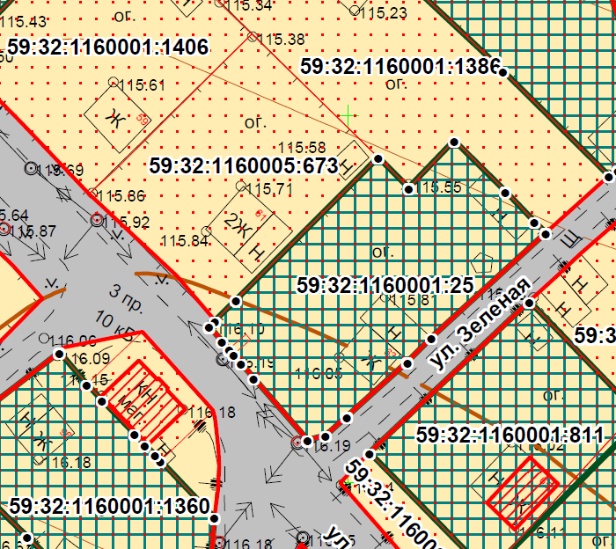

изложить в следующей редакции:

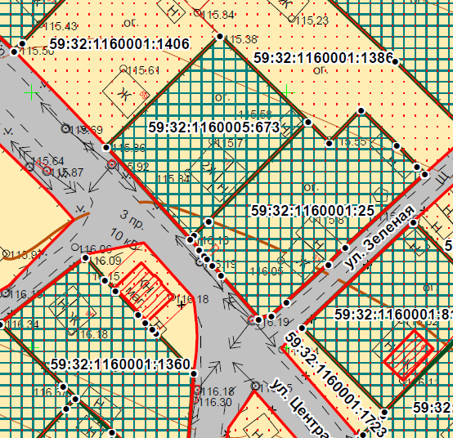

* 1. фрагмент чертежа межевания территории 2 этап раздела II тома 3:

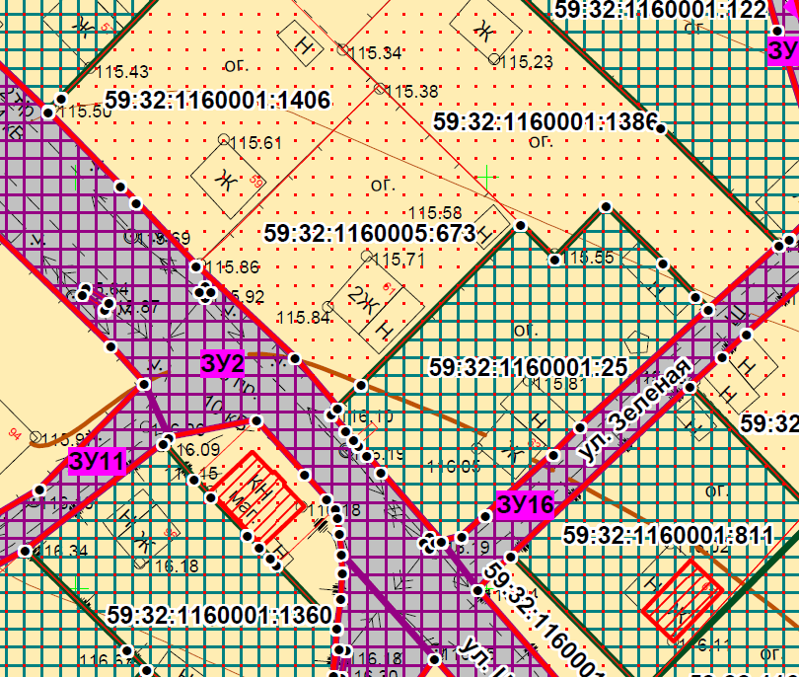

изложить в следующей редакции:

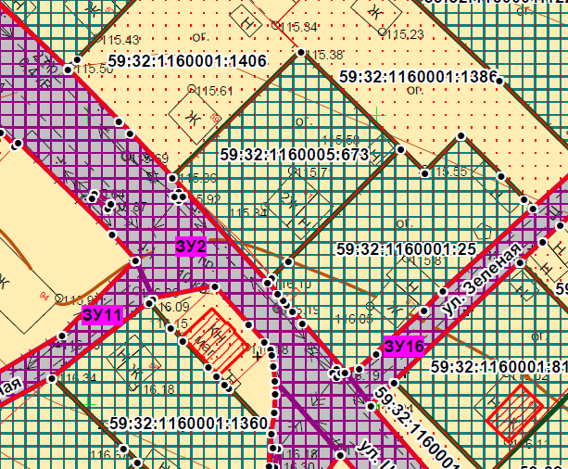

2.11. фрагмент Чертежа межевания территории 2 этап раздела II тома 3:

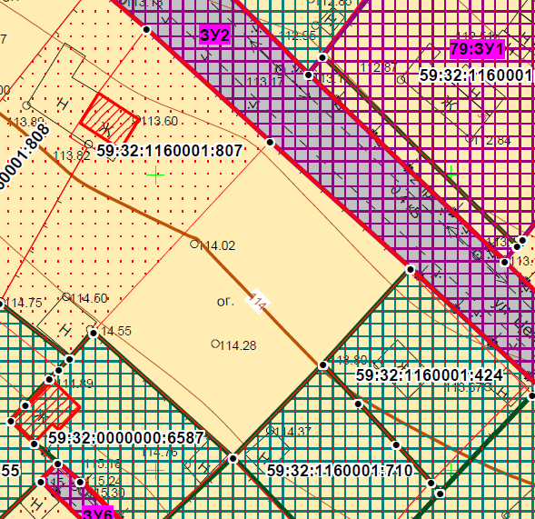

изложить в следующей редакции:

